RAGGIUNGERE EXPO
http://giromilano.atm.it/#/home/calcolapercorso
con la Metro 1 (rossa) che permette di arrivare agli accessi ovest (Fiorenza e Triulza). La linea M1 termina alle 00.10 in settimana e all'1:10 sabato e domenica
con il passante Trenord (linee S5, S6, S11 ed S14) che permette di arrivare agli accessi ovest (Fiorenza e Triulza)
con i tram 12 e 19, e il bus 560, che arrivano di fianco all'accesso Roserio (accessibile anche per i pedoni) con alcuni treni regionali in partenza dalla stazione di Milano Centrale e con frequenza ogni 30 minuti Sui treni di trenord i bambini fino a 14 anni non pagano, per info cliccate qui.
Ricordiamo alle persone in possesso dell'abbonamento urbano che per loro è sufficiente acquistare l'integrazione interurbana da 1,60 che può essere caricata direttamente sulla tessera utilizzando i totem ATM (fino a Molino Dorino la tratta è compresa nell'abbonamento).
Ricordiamo anche che per chi parte da Lotto in poi per raggiungere Expo, è sufficiente essere in possesso dell'integrazione interurbana:
Partendo tra Lotto a San Leonardo il costo è 2 euro
Partendo da Molino Dorino in poi è 1,60 euro

Biglietti per raggiungere il sito espositivo di EXPO Milano 2015
- Biglietto singolo - 2,50 € - valido per un viaggio della durata massima di 105 minuti dalla convalida. A Milano è valido sulla rete urbana di ATM e Trenord. Fuori Milano è valido soltanto sulla tratta extraurbana della M1 tra Milano e Rho Fiera EXPO Milano 2015 e viceversa, non è valido sulle tratte ferroviarie
- Biglietto di andata e ritorno - 5,00 € - valido per due viaggi ciascuno della durata massima di 105 minuti dalla convalida, sulla rete urbana di Milano di ATM e Trenord e sulla tratta extraurbana metropolitana (M1) e ferroviaria tra Milano e Rho Fiera EXPO Milano 2015 e viceversa
- Biglietto giornaliero - 8,00 € - valido dalla convalida fino a fine servizio senza limite al numero di viaggi sulla rete urbana di Milano di ATM e Trenord e sulla tratta extraurbana metropolitana (M1) e ferroviaria tra Milano e Rho Fiera EXPO Milano 2015 e viceversa
- Biglietto giornaliero "Area Grande EXPO" - 10,00 € - vale nel giorno di convalida su tutta la rete ATM e sulle tratte ferroviarie di TRENORD per Rho Fiera comprese nell' Area Grande SITAM (Le stazioni ferroviarie che delimitano il confine dell’area Grande sono: Cassano d'Adda, Carnate, Cernusco-Merate, Villa Raverio, Camnago, Meda, Saronno, Rescaldina, Legnano, Magenta, Abbiategrasso, Villa Maggiore, Lodi)
I passeggeri già in possesso di abbonamento urbano potranno caricare sulla propria tessera un’estensione tariffaria valida per effettuare i viaggi di andata e ritorno sulla tratta extraurbana della M1 fino a Rho Fiera Expo alla tariffa di 3,20 €, oppure un viaggio singolo alla tariffa di 1,60 €.

Biglietti urbani per viaggiare a Milano
Consentono di spostarsi sulla rete urbana di ATM , di Trenord, quindi anche sul Passante Ferroviario, e sui tratti in Milano di tutte le linee interurbane ATM .
È escluso il Malpensa Express.
- Biglietto singolo - 1,50 € - valido 90 minuti dalla convalida; consente un unico accesso in metropolitana, ferrovie e Passante Ferroviario
- Carnet 10 viaggi - 13,80 € - valido per 10 viaggi ciascuno di 90 minuti dalla convalida; ogni viaggio consente un unico accesso in metropolitana, ferrovie e Passante Ferroviario
- Biglietto giornaliero - 4,50 € - valido 24 ore dalla convalida senza limite al numero di viaggi
- Biglietto bigiornaliero - 8,25 € - valido 48 ore dalla convalida senza limite al numero di viaggi

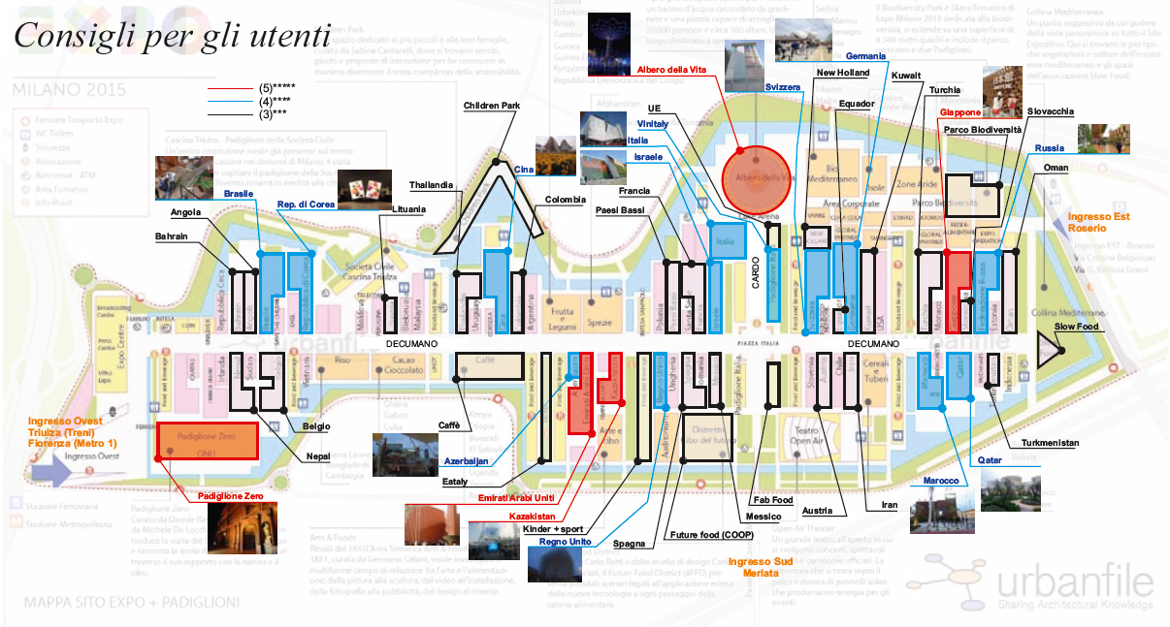
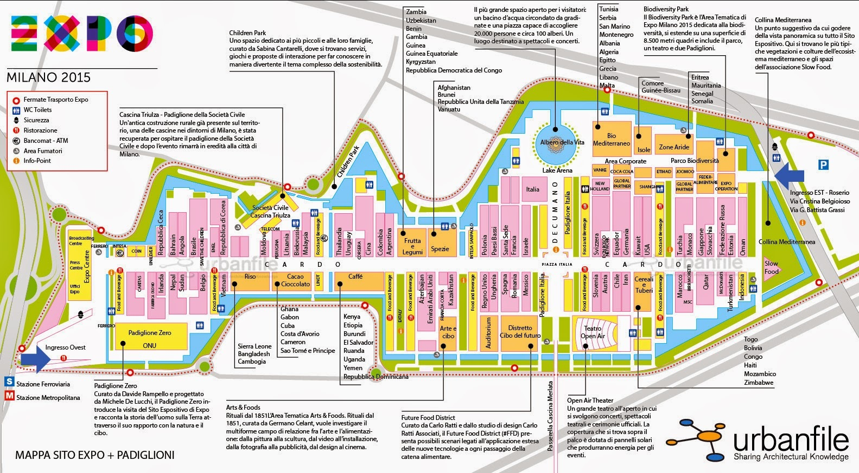

MANGIARE
http://expo-consiglixgliutenti.weebly.com/link-utili.html
TAKE AWAY
Di solito, sono strategicamente posizionati alle spalle dei padiglioni, alla fine dei percorsi espositivi: dopo il giro turistico virtuale di questo o quel Paese, se è ora di pranzo sarà difficile resistere alla tentazione di provare qualche leccornia "locale".
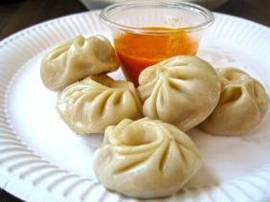Al bancone del Nepal (terminato solo a luglio, dopo l'interruzione dei lavori dovuta al tragico terremoto che ha colpito il Paese richiamando in patria i lavoratori) si possono gustare i tradizionali Mo-Mo, ravioli di pasta al vapore ripieni di carne di maiale, ma anche Samosa, fagottini fritti di ispirazione indiana, e frittelle di lenticchie, tutto a 3 euro. Il "pezzo" più caro sono le cosce di pollo speziate e fritte, a 10 euro. Da mangiare sorseggiando il lassi, bevanda di yogurt con cardamomo e cannella.
Si chiama Bésame Mucho il bar del Messico che vi tenterà con i suoi tacos di carne, 3 per 12 euro, anche in combinazioni speciali con birra Corona o Margarita, il cocktail a base di Tequila perfetto per l'happy hour serale. Un esempio? 3 tacos più un Margarita 22 euro.
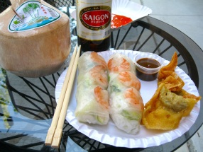Fra i padiglioni più piccoli di Expo, quello del Vietnam offre una delle cucine più interessanti. Da non perdere, i won ton (ravioli) e gli involtini fritti. Vera specialità i summer rolls, rotolini freddi di fogli di riso ripieni di noodles, gamberi, rucola o menta, 8 euro la coppia. Da bere, birra vietnamita o il drink di cocco servito nella noce: non dimenticate di farvi dare un cucchiaino per "raschiare" la polpa interna, fresca e morbida.
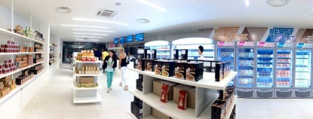Il padiglione Thailandia ha festeggiato il primo raccolto di riso Thai fuori dal Paese. Sono infatti maturate le piantine nella mini risaia che circonda la struttura e che illustra una tradizione millenaria. Di contro, il cibo proposto è quanto di più futuribile possiate immaginare: kit di riso o noodles con carne, pesce o verdure, curry verde, zuppe di ravioli, spiedini di pollo, pronti da far scaldare nei forni a vapore o a microonde all'interno del market. I prezzi sono compresi fra i 5,50 e gli 8,50 euro.
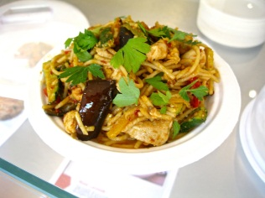Il cuoco del corner food targato Malaysia prepara classici snack orientali dai nomi esotici, come Karipap (fagottini di patate al curry), Popiah Sayur (involtini di verdure con salsa al peperoncino) e Satay (spiedini di carne con salsa di arachidi) a 6 euro. Pietanze più complete, come Roti Canai (una sorta di piadine con pollo al curry) e Mee Goreng (spaghetti - italiani! - saltati con pollo, zucchine, melanzane e salsa chili ai gamberetti) sono in vendita a 10 euro. Da bere, coloratissime bibite ai gusti di frutta.
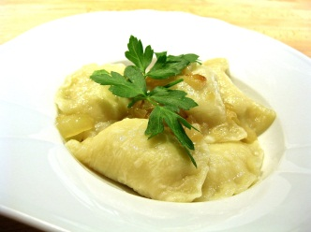Il bancone degli snack della Polonia si trova proprio sul Decumano e attira i visitatori verso il padiglione proponendo showcooking di prodotti tipici, spesso con degustazioni gratuite, ma anche zuppe del giorno servite in pagnotte (7 euro) e Pirogi, ravioli che possono essere farciti con patate, formaggio, verdure o carne, proposti a 6 euro.
Sul Decumano anche i chioschi del Belgio: quello sempre preso d'assalto delle celebri patatine fritte nel cartoccio (4,50 euro), ma anche quello in cui gustare Sausage Roll e Cheese Roll, panini farciti di salsicce o formaggio (4 euro) per accompagnare l'immancabile birra belga.
NEI PADIGLIONI
Non solo ristoranti gourmet, ma anche proposte più semplici, che illustrano la gastronomia dei paesi e si gustano al tavolo, spesso in modalità self service.
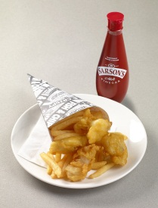Sulla terrazza che introduce all'alveare, simbolo del padiglione della Gran Bretagna, il bar serve specialità curate da Mosimann's, il catering tra i fornitori ufficiali della Corona. Dal breakfast con uova, bacon, fagioli, salsicce e funghi, a 9 euro, fino al tè delle cinque con lo speciale "box", per due persone, a 19 euro che comprende tartine al salmone, uova e crescione, cetriolo e formaggio fresco, tortine di frutta, brownies al cioccolato e scones con crema e confettura. Senza dimenticare le proposte per il lunch, dall'immancabile Fish&Chips nel cartoccio (8 euro) ai piatti firmati, ogni mese, da uno chef stellato britannico. A luglio, Tom Kitchin con le specialità scozzesi tra cui "Haggis, neeps and tatties", il più famoso insaccato scozzese di interiora servito con rutabaga (rape bianche) e patate.
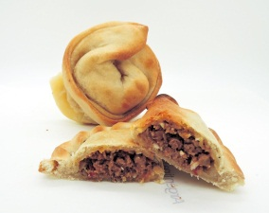Al motto "Argentina Te Alimenta", il padiglione del paese sudamericano è, di fatto, un enorme ristorante dove sperimentare una cucina ricca e golosa: per uno snack veloce, ci sono le empanadas di carne, formaggio o verdure a 4,50 euro. Per un pranzo o una cena vere e proprie, Costilla de asado, costolette di vitello alla griglia (13 euro), Lomo a la parilla, filetto di manzo alla griglia (15 euro), Chiupìn de pescado, stufato di pesce e verdure (13 euro) fino alla Parillada mixta, supergrigliata di carne a 20 euro. Per l'ora dell'aperitivo, nel weekend dalle 19 alle 22 si degusta Fernet Branca come i giovani di Buenos Aires, tutti matti per il Fernandito, il cocktail che sceglie come base il famoso amaro italiano.
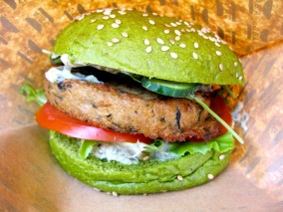Sicuramente invitante, il padiglione dell'Olanda è un... parcheggio di food truck. In un'atmosfera da sagra, è possibile assaggiare ogni genere di street food: minipancake (4 euro) sausage roll (panbrioche farcito di salsiccia, 3,50 euro), polpette di carne (3,50 o 7 euro secondo quantità), burger di formaggio fritto (6,50 euro), sandwich con stufato (7,50 euro). Per tornare bambini, c'è il truck che serve panini, drink e snack da gustare su una miniruota panoramica. Mentre il piatto più curioso è il Weed Burger, l'hamburger di alghe, considerate il cibo del futuro. Vegano, kosher e halal, il panino più green che ci sia è in vendita a 9,50 euro.
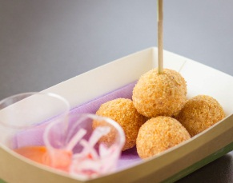Si accompagnano con succhi e frullati di frutta esotica come maracuja, mango e naranjilla (una sorta di "arancina") i piatti e gli spuntini offerti al corner dell'Ecuador. Da provare le Bolitas (crocchette) di quinoa, fra le coltivazioni tipiche del Paese (6,50 euro), e il Ceviche de camarón, gamberi in brodo di crostacei con cipolla rossa, lime, arancia e coriandolo (12,50 euro).
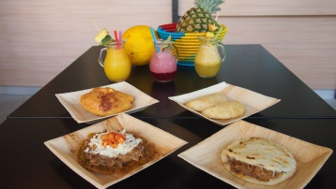Sempre la frutta è protagonista dei drink, anche alcolici, dellaColombia abbinati a spuntini ricchi golosi: empanadas (6 euro) e patacon, frittelle di platano (10 euro) sono serviti con carne, le arepa, focaccine di mais (10 euro), sono ripiene con pollo (8 euro) o uovo (10 euro). Tutte le specialità sono accompagnate dalla salsa aji, piccante, con pomodoro e cipolla. Girato l'angolo, al Cafè de Colombia potete assaggiare le miscele locali, in versione espresso, filtrato e "iced" (granita).
Un menu ricco a prezzi popolari contraddistingue l'ampio ristorante del padiglione Cina con la cucina a vista in cui sono impilati decine di cestelli di bambù per la cottura a vapore: per una merenda veloce, Polpette di riso glutinoso e sesamo a 1 euro, Spring rolls a 2 euro, Dumplings (ravioli) a partire da 2 euro, piatti con noodles e riso a partire da 5 euro,
I CLUSTER
Sono i padiglioni collettivi che raggruppano i Paesi per aree tematiche. Molti hanno un piccolo angolo cucina in cui servono cibo da asporto e danno realmente un assaggio della loro cultura gastronomica.
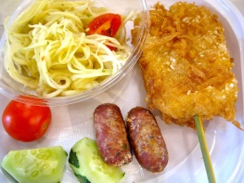Da non perdere, le specialità del Cluster del Riso come lo Sticky Rice delLaos, frittelle di riso glutinoso (4 euro), volendo servite con salsicce e verdure, o la cucina indiana del Basmati Pavilion con set (vassoietti) che riuniscono carne, verdure e riso, come il Biryani al pollo, a 12 euro. Per ricreare i piatti a casa, spezie Biryani, curry, cardamomo e altri aromi in vendita, fra 4 e 5 euro, al padiglione del Bangladesh.
Per gli appassionati di cucina africana, zighinì di manzo o vegetariano, uno stufato speziato con un tipico pane morbido, si assaggia al padiglione Eritrea (Cluster Zone Aride), rispettivamente a 10,50 e 8,50 euro, compreso un soft drink. Per chi ama dolce e piccante, ilGambia (Cluster Frutta e Verdura) offre, fra gli altri piatti, banane fritte con salsa chili a 10 euro.
Se il piatto più curioso del momento è il Crocoburger, l'Hamburger di carne di coccodrillo che si può assaggiare al padiglione dello Zimbabwe (Cluster Cereali e Tuberi) a 15 euro, non proprio un prezzo low, in quello dell'Afghanistan (Cluster Spezie) ci sono spuntini come Bolani (sfoglie alla piastra ripiene con salsa allo yogurt) e Pakawra (patate croccanti con salsa chutney) a 5 euro e menu completi con riso, carne, verdure e salse fra i 6 e i 15 euro, già celebrati come alcuni fra i migliori dei cluster.
CUCINA DI CASA NOSTRA
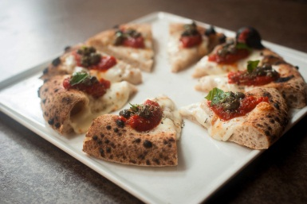Dopo la full immersion in profumi e sapori lontani, forse vi è venuta voglia di pizza. Il posto giusto è il Ristorante Alce Nero Berberè, alla fine del Padiglione del Biologico e del Naturale all’interno del Biodiversity Park, dove assaggiare la pizza artigianale a lievitazione naturale di Matteo Aloe, dal cornicione gonfio e fragrante, con prezzi fra i 7 e i 10 euro, quelli che occorrono per la specialità con gorgonzola, frutta secca e miele di castagno.
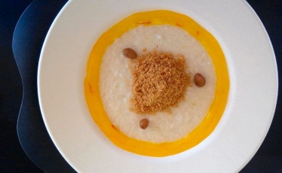Se è l'alta cucina che volete provare, alle spalle del Padiglione Zero si trova il chiosco più chic di Expo, quello di Davide Oldani, dove gustare un vero piatto di ristorante, creato per l'occasione dallo chef: è il già celebre Zafferano e riso alla milanese, anche nella versione Panettone, Zafferano e riso D'O alla milanese, dove il dolce meneghino per eccellenza, ridotto in briciole, completa una ricetta impeccabile. Al prezzo "pop" di 10 euro. (Ph. ExpoNet)
Uno spuntino d'alta quota si può assaggiare al padiglione Alto Adige sul Cardo, quasi di fronte a Palazzo Italia: Bretzen e Segalini (pani di segale) farciti, rispettivamente a 7 e 6 euro, Hot dog con crauti a 6 euro, Strudel di mele e Torta di grano saraceno a 5 euro, 6 con l'aggiunta di panna. In degustazione, anche gli ottimi vini: i bianchi hanno un prezzo al calice fra 5,50 e 6,50 euro.
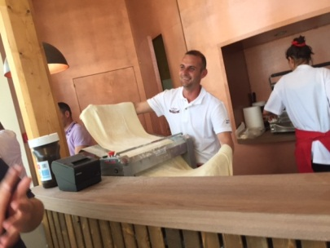I fan della piadina di Romagna si incontrano alla Bottega Birra Moretti dove la specialità artigianale di Fabrizio Celli è impastata e cotta al momento con prezzi che partono da 4,50 euro, per quella dolce alla Nutella, fino a 7 euro per la Sfiziosa con culatello, grana e rucola. Da mangiare sorseggiando una delle classiche birre Ricetta Originale, Baffo d’Oro, La Rossa, Doppio Malto, le nuove Regionali o le Radler, poco alcoliche, ai gusti Chinotto, Limone e Gazzosa.

DOVE FARE L’APERITIVO:
Dal post di Jacopo Campari vi segnaliamo qualche consiglio sugli aperitivi in expo. Come sempre questo documento verrà integrato in base alle vostre preziose testimonianze :)

Vi dico in anticipo di scordarvi l'aperitivo "alla Milanese ". Di solito il cibo è a parte, ma c'è una vasta scelta e per tutte le tasche.
- Bistro-ristorante sul tetto del padiglione Francia: birra 3€, posto tranquillo e moolto carino. Se si ha la fortuna di trovare il divanetto libero. Lato cibo non testato.
- La terrazza del padiglione Olanda: un po' nascosta, bisogna arrivare quasi fino il fondo al padiglione e vi si accede tramite una comoda scalinata, divanetti e buona musica a gogo'. Birra media sui 4-5 €. Ambiente informale e rilassante. Cibo non provato.
- pad franciacorta, 5 € il calice, ogni 3 giorni cambiano le etichette per la mescita. Se si va sulla bottiglia, 25€, conveniente se si è in 5-6. Se poi ci si aggiunge un tagliere di formaggi o affettati (10€ ca), e la competenza del personale, diventa velocemente una tappa preferita. All'aperto, molto carini i tavoli sotto la vigna che quando crescera' diventeranno stupendi.
- pad birra moretti, in terrazza. Tutto legno grezzo, molto carino. Ottime birre spillate ad arte, costo 4-5 €. Tavoli in gran numero e sgabelli con vista sul decumano. Taglieri sui 12 €.

Questi i miei preferiti, ne seguiranno altri man mano che li provo!

Aggiunti in base alle esperienze di altri utenti:
- pad Slow Food: con dieci euro due calici di vino a scelta tra le etichette della banca del vino Slow e ti danno un cofanetto con 4 formaggi a latte crudo dei presidi Slow Food con gallette di mais antichi italiani bio e ferrarelle a volontà.. Poi il contesto con le lampadine stile sagra paesana tra l'orto è decisamente fico!! Qualità/prezzo=TOP!!

Gli strani
FUGU (Padiglione Giappone)
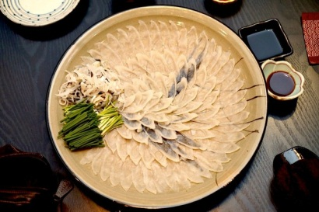
Certo, è stato solo per pochi fortunati che si sono ritrovati nel posto giusto al momento giusto. Il pesce palla é stato uno dei cibi più strani (e pericolosi) che l’Expo abbia dato in pasto ai suoi commensali. Proveniente direttamente dal Giappone, è arrivato davanti agli occhi del pubblico già pulito (peccato: quella è la fase che decide se morirete o sopravviverete) e servito su un piatto in modo che ricordi un fiore.
PESCI DALLA SIBERIA (Padiglione Russia)
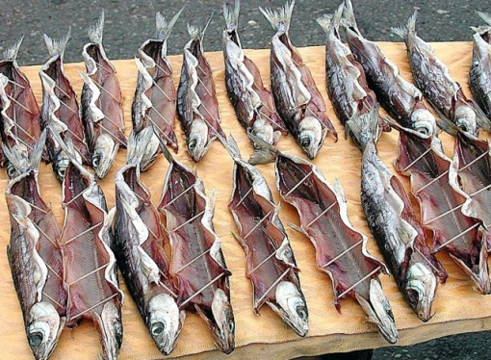
Pensate ad una delle regioni più inospitali e fredde sulla faccia del pianeta, e da questo cercate di immaginare la faccia del loro salmone. Al Padiglione della Russia (non tutti i giorni, ma piuttosto spesso) si può assaggiare o mangiare seduti comodi nel loro ristorante (uno dei più kitch dell’esposizione).
ZEBRA E COCCODRILLO (Cluster Tuberi e cereali – Zimbabwe)
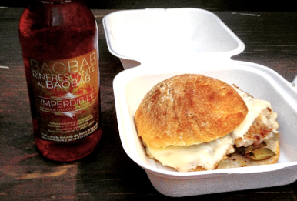
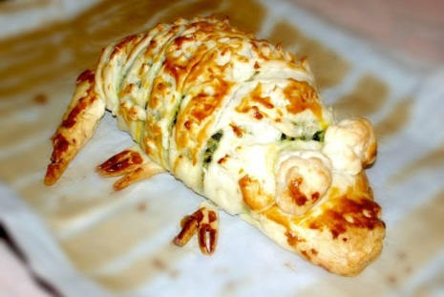
Prima dell’arrivo della carne di coccodrillo lo spazio dello Zimbabwe era deserto e un po’ triste, come la maggior parte dei Cluster ad Expo. Poi però il rettile ha risollevato le sorti del Paese africano, molto più che un diplomatico capace. E siccome hanno capito come gira il fumo, lo hanno trasformato in burger e lo hanno infilato nel panino fino alla creazione del “croco-burger”, uno dei cibi esotici che ha suscitato più curiosità in assoluto. Visto il successo del coccodrillo, ora è arrivata anche la zebra.
VINO DI PALMA (Padiglione Cambogia)
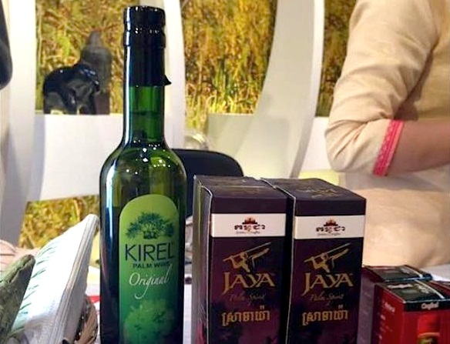
Se esiste il cuore di palma, esiste anche il vino ricavato dalla stessa materia prima. Solo che prima di Expo non lo sapeva nessuno fuori dalla Cambogia. Solitamente su tutto quello che è “vino DI” non nutro grandi aspettative, ma magari il vino di palma farà eccezione. Mai dire mai.
GELATO FOODY (Cardo Sud Est – Gelateria Rigoletto)
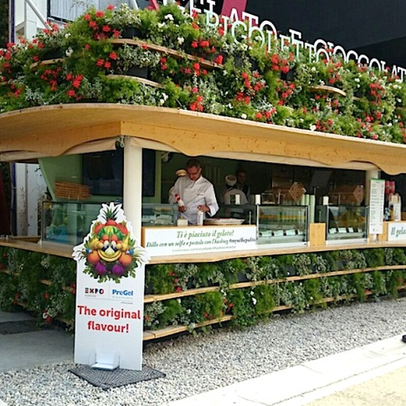
Avete presente la mascotte di Expo? Ecco, non sarà un piatto esotico e fuori dal comune, ma dopo Expo difficilmente lo ritroverete in giro. Dedicato al fantoccio di gommapiuma con sembianze ortofrutticole, questo gusto è una crema a base latte con frutta tropicale (mango, papaya, maracuja, e confettura di lime).

FORMAGGIO AL COCCO (Padiglione Olanda)
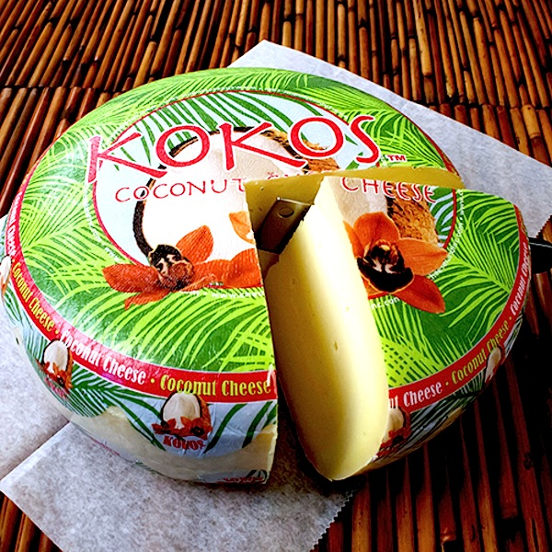
Visto che l’Olanda non è che sia propriamente famosa per la sua gastronomia indimenticabile, ha pensato bene di farsi notare mettendo insieme due cose che stanno agli antipodi e di creare un notevole (e abominevole) mostro contronatura. In realtà il suo sapore è quello del cocco (senza formaggio) e la sua consistenza quella di una caciottella gommosa (senza cocco). Un ibrido che potreste anche non avere più occasione di provare dopo Expo (e menomale!)
TARO (Padiglione Thailandia)
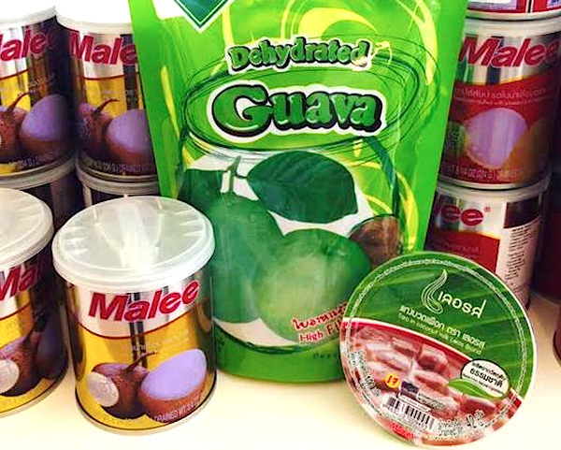
Non è il nome di un cartone animato giapponese, ma di un tubero simile alla patata e col quale si possono fare dessert, ma anche semplici chips. Il bello è che non sono piatti, ma veri e propri snack da comprare allo shop del Padiglione Thailandia, per portarvi a casa un souvenir di cucina esotica e fare gli splendidi con i vostri amici a cena.
KIMCHI (Padiglione Korea)
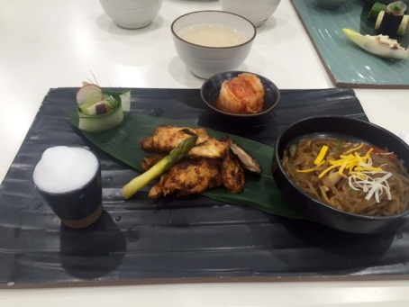
I tanti milanesi abituati a cibo asiatico anche in città non si sono scomposti più di tanto. Per molti altri, invece, il kimchi (il cavolo fermentato e piccante tipico della Corea del Sud) è una delle stramberie irrinunciabili durante la visita all’esposizione. Sappiatelo: è un sapore per uomini (e donne) vere, non solo perché è piccante, ma perché è decisamente lonatno da quello a cui siamo abituati normalmente.
SUCCO DI BAOBAB (Padiglione Angola)
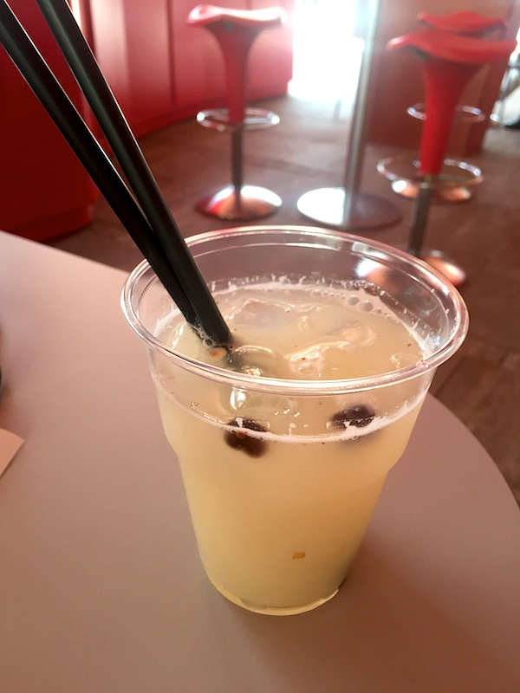
Non parliamo della bibita in bottiglia che trovate in diversi padiglioni africani. No: nel bar dello spazio dedicato all’Angola vendono il succo di baobab sfuso e fresco, senza bollicine piacione per il consumatore occidentale e da bere con ghiaccio e cannuccia. Chiedetemi che sapore ha il baobab: non l’ho capito. Somiglia… all’acqua!
VINO DI RISO (Padiglione Korea)
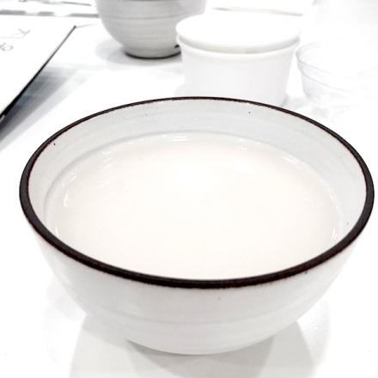
La mia scimmiesca curiosità non si è fermata certo al Kimchi, durante la mia cena al Padiglione Korea. Ho voluto farmi del male e assaggiare il vino di riso (sconsigliatomi anche dal cameriere italiano). Somiglia al latte: è un po’ denso e bianco. Sa di aceto e di altre cose non proprio buone. Ma “almeno una volta nella vita”, no?
GELATO ALLO ZAFFERANO (Padiglione Barhain)
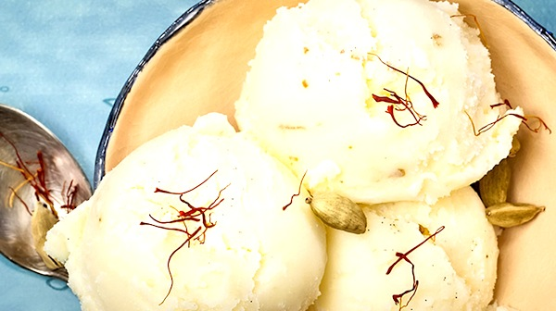
Ormai di gelati “famolo strano” è pieno il mondo. Il Padiglione del Barhain, all’interno del suo giardino lussureggiante con piante sconosciute, propone quello allo zafferano (oltre a quello alla rosa e ai datteri con semi di sesamo) ed è davvero buonissimo. Cremoso il giusto e decisamente saporito: vi ricorderà un risotto, ma questa è l’ennesima deviazione italo-centrica.

